Instalación cypress en linux:
Se necesita tener instalado Node.JS, si se encuentra instalado en su equipo omitir estos pasos y continuar con la instalación de Cypress.

En la terminal ejecutar los siguientes comandos:

# Download and install nvm:
curl -o- https://raw.githubusercontent.com/nvm-sh/nvm/v0.40.3/install.sh | bash

# in lieu of restarting the shell
\. "$HOME/.nvm/nvm.sh"

# Download and install Node.js:
nvm install 24

# Verify the Node.js version:
node -v # Should print "v24.13.0".

# Verify npm version:
npm -v # Should print "11.6.2".

Instalación de cypress:
En la terminal ejecutar el siguiente comando:
npm install cypress –save-dev

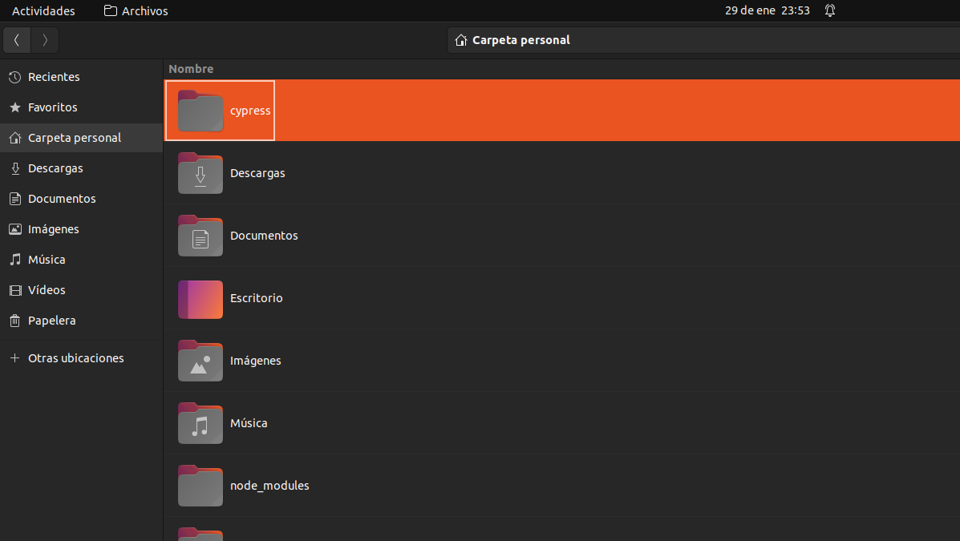
Luego se debe descomprimir la carpeta cypress y dejarla en la ruta “Carpeta personal”:

Para ejecutar cypress en la terminal pegar el siguiente comando:
npx cypress open

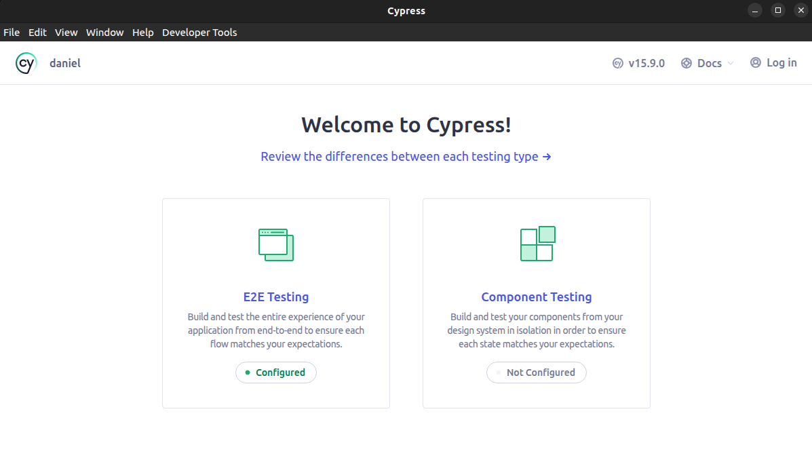
finalmente para ejecutar cypress con el repositorio seguir los siguientes pasos:
Presionar E2E Testing:
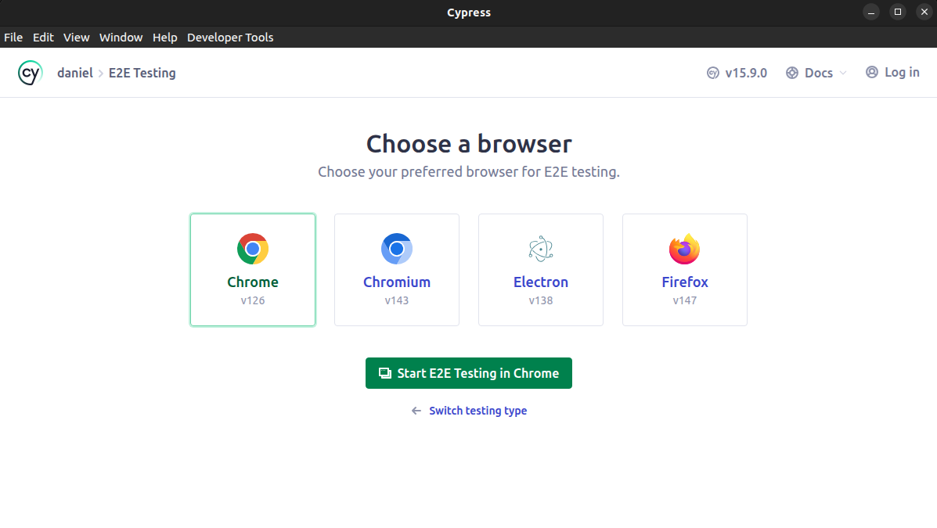
Start E2E Testing in Chrome:

Finalmente hacer click en “sitioWallmart”
